Министерство науки и высшего образования Российской Федерации

Федеральное государственное бюджетное образовательное учреждение высшего

образования

ТОМСКИЙ ГОСУДАРСТВЕННЫЙ УНИВЕРСИТЕТ СИСТЕМ УПРАВЛЕНИЯ И РАДИОЭЛЕКТРОНИКИ (ТУСУР)

1

Кафедра компьютерных систем в управлении и проектировании (КСУП)

Разработка плагина "Комод" для САПР Компас3D Индивидуальное задание по дисциплине

«Основы разработки САПР»

Выполнил:

Студент гр. 588-2

Пан. Л.Т.

« » 2021 г.

Проверил:

к.т.н., доцент каф. КСУП

Калентьев А.А.

« » 2021 г.

Томск 2021

**РЕФЕРАТ**

Индивидуальное задание с., рис., таблицы, источников.

Ключевые слова: САПР, КОМПАС3D, ПЛАГИН.

Целью данной работы является разработка плагина для создания комода для САПР Компас3D.

Отчет по индивидуальному заданию выполнен в текстовом редакторе Microsoft Word 2013.

Министерство науки и высшего образования Российской Федерации Федеральное государственное бюджетное образовательное учреждение высшего образования

ТОМСКИЙ ГОСУДАРСТВЕННЫЙ УНИВЕРСИТЕТ

СИСТЕМ УПРАВЛЕНИЯ И РАДИОЭЛЕКТРОНИКИ(ТУСУР)

Кафедра компьютерных систем в управлении и проектировании (КСУП)

ЗАДАНИЕ

на индивидуальное задание

по дисциплине «Основы разработки САПР»

Выдано: студенту группы 588-2 Пан Любови Тимофеевне

1. Тема: Разработка плагина «Комод» для САПР Компас3D
2. Срок сдачи студентом готовой работы: « » 2021 г.
3. Исходные данные к работе:

* Чертеж разработанной модели [1].

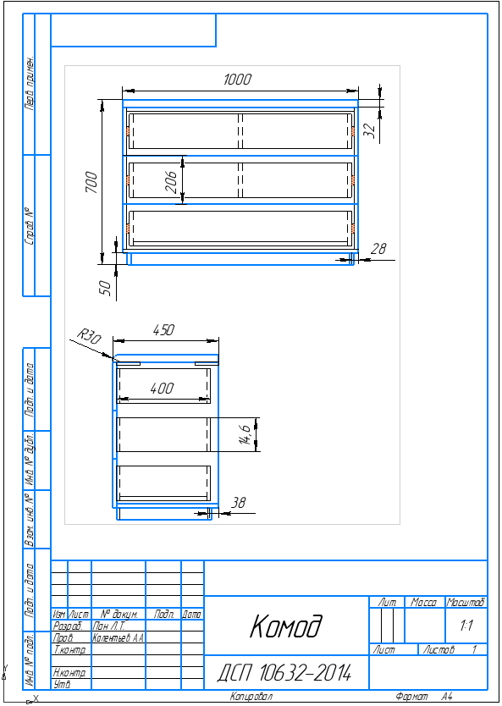

* Изменяемые размеры для плагина[2].
* Размер комода
* Высота комода

Условие:

1. Высота должна позволить уместить необходимое число ящиков.
2. не должна быть меньше высоты ящиков.

* Ширина комода

Условие:

1. Не должна быть меньше ширины ящиков

* Количество ящиков
* Форма комода

1. Пояснительная записка к индивидуальному заданию должна включать в себя следующие разделы:

* титульный лист;
* реферат;
* техническое задание;
* введение;
* ;
* ;
* заключение;
* список используемых источников;
* чертеж детали.

Дата выдачи задания: « » 2021 г.

Задание принял к выполнению: Руководитель:

студент гр. 588-2 к.т.н., доцент каф. КСУП

Пан Л.Т. Калентьев А.А.